COLEGIO EMILIA RIQUELME
Taller
Nombre y Apellido: valor punto 1
Fecha: 03/18/2020 | Asignatura: tecnología e informática. |  | Grado: 3 | Docente: Paula Bustamante Rivera
Lee y analiza la información.  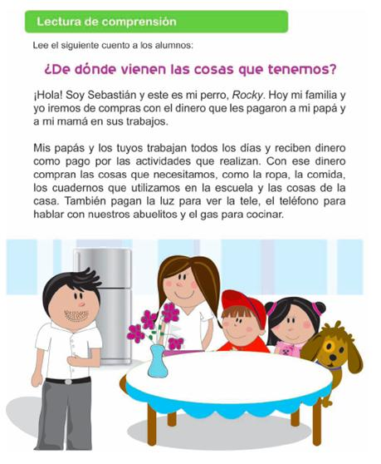  1¿Despues de leer la información que título es el más adecuado?  a. busca y sigue adelante.  b. más y más.  C. ¡a ganar más tranquilo!  d. ¿De dónde vienen las cosas que tenemos?  2. ¿un talento importante de una persona emprendedora es?  a. la empatía para gastar.  b. el servicio al pagar.  c. la comunicación para pagar sus deudas.  d. la organización y la creatividad innovadora. |  | 3. ¿Los papas de Sebastián son personas que tienen espíritu?  a. cariñoso.  b. tecnológico.  c. irresponsable.  d. emprendedor.  4. ¿cuándo los padres de Sebastián salen a trabajar que características emprendedoras practican?  a. flojera, mañana es otro día.  b. corazón, flojera, iniciativa, desorden.  c. pasión y talento.  d. pasión, iniciativa, liderazgo y organización.  5. observa colorea y selecciona a que profesión hace referencia.  - abogados.  - Chef.  - Doctores.  - Veterinarios.  Marque las Respuestas  1 2 3 4 5  A O O O O O  B O O O O O  C O O O O O  D O O O O O  AUTOEVALUACION  Tenga en cuenta su responsabilidad, compromiso, orden, y disciplina en las clases.

